小一·今日动态
｜2024.5.29
-来园情况-
今天是星期三，晴。在园21人，4人请假。
来园的宝宝们能热情的和老师打招呼，还能绕好水杯带，放好自己的物品。
今天的点心是：牛奶、吐司面包。来园的小朋友们能全部喝完并打卡。
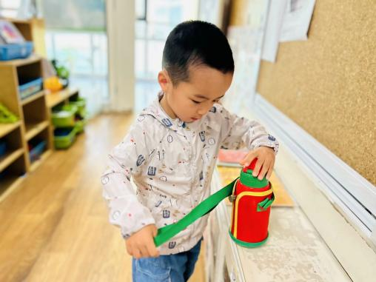 | 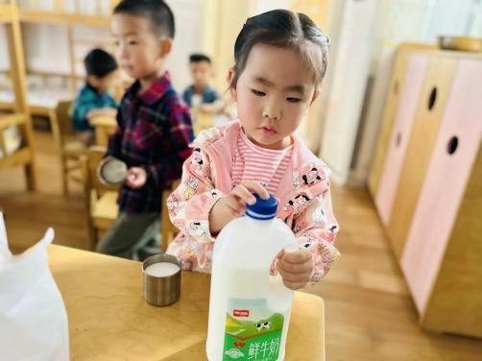 | 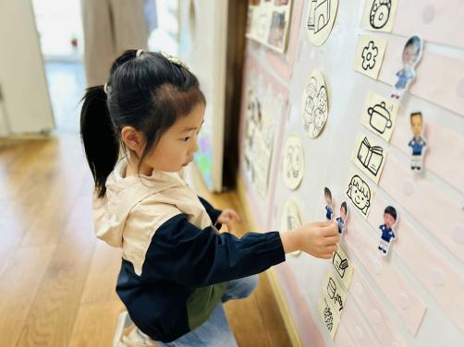
瞧，我们的水杯带绕的越来越好了，非常稳固哦，这样我们的水杯就不会打结啦。 | 香喷喷的牛奶配上脆脆的饼干，真美味呀！我们现在倒牛奶倒得越来越好了。 | 游戏之前我们要做好计划哦，根据人数和喜好进区域玩游戏。这已经成为我们的习惯啦！
-区域游戏-
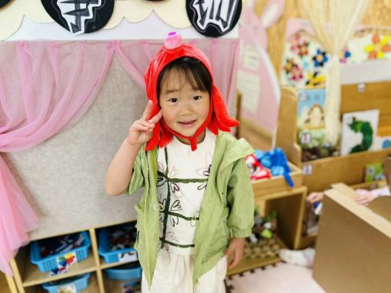 | 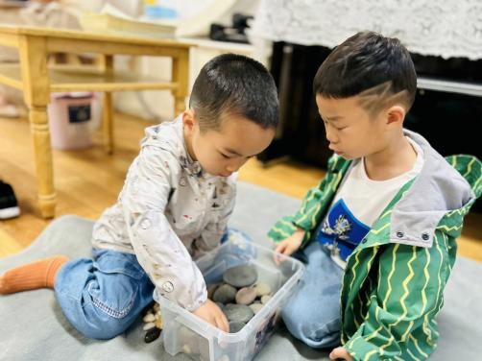 | 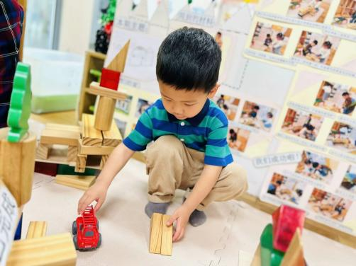
语言区：  故事剧场是我们新开辟的区域，舒冉带着头饰正在表演故事中有意思的情节呢。 | 自然材料：  力新和小树拿着鹅卵石和一些树枝，准备做一个太阳花，期待他们的作品哦！ | 建构区：  小辰今天选择了单元积木，他给小车搭了一个斜坡，小车可以顺利的走下来。
-户外活动-
外面的太阳很好，暖洋洋的，今天我们来到了皮球区进行游戏。
小朋友们累了能主动喝水休息，热了会自己脱衣服，有很强的自我服务意识哦！
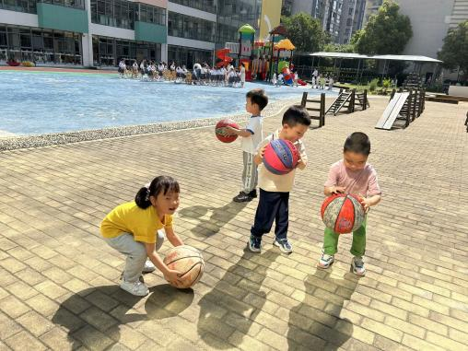 | 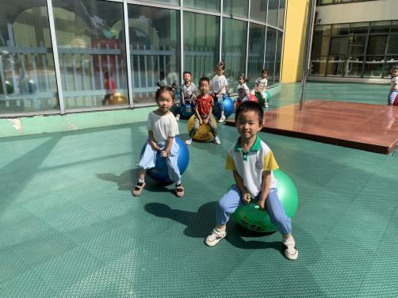 | 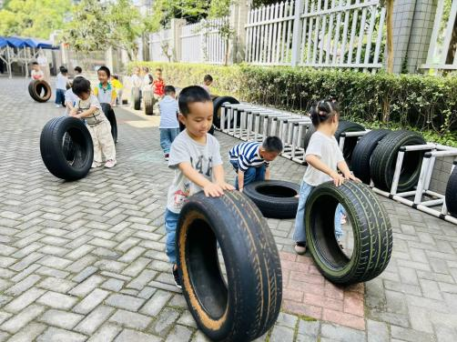
-集体活动-
美术：漂亮的彩链
这是一节手工制作活动。主要引导幼儿能正确掌握剪刀的用法，将彩色纸剪成若干长短粗细均匀的彩条，并通过重叠粘贴法，将一张张细长的彩条，粘贴成一个个环环相扣的彩色圆环，从而提高孩子的动手制作能力。
幼儿喜欢手工活动，并且比较感兴趣，也有一定的操作能力。但是在彩链纸条的重叠粘贴上还存在一定难度。
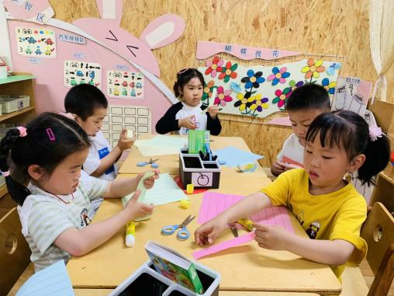 | 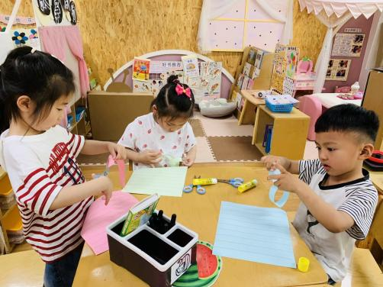 | 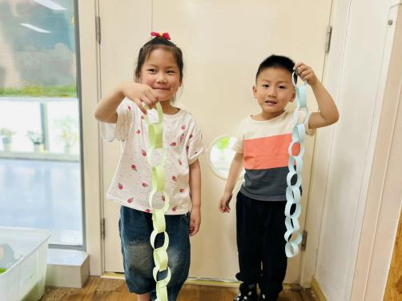
-午餐时光-
今天的午餐是：排骨焖饭、茶树菇玉米乌鸡汤。
水果是：香蕉、哈密瓜。下午的点心是：笃烂面。
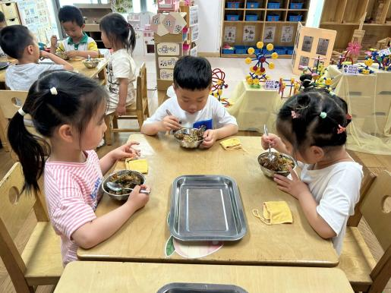 | 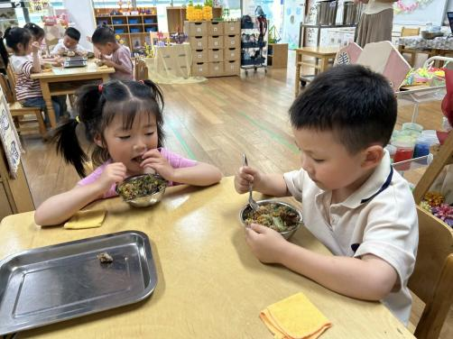 | 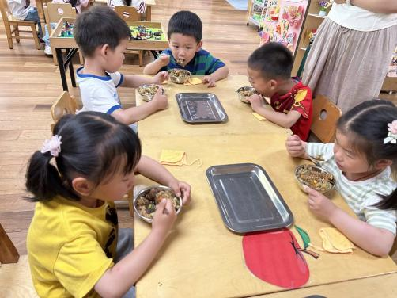
吃饭时我们也能小腰挺直做好哟 | 一口菜，一口饭，荤素搭配哟！ | 毛巾叠叠好，细嚼慢咽很重要!
-温馨提示-
1.最近气温逐渐上升，家长们请合理给孩子搭配衣服。如有身体不适请及时告知。
2.由于户外活动量大，大家可以给孩子准备一条汗巾更换。
- end -
在一起的点滴都值得记录
我们｜小一班｜在一起

